外观如何获取

- 通过游戏内的转盘抽奖获取，转盘道具每天系统免费赠送
- 通过游戏内特定的运营活动获取，每周会有一期主题冲榜活动，记得囤元宝争榜哦
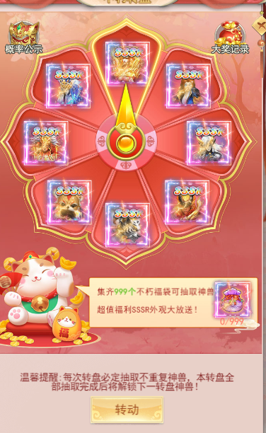

伙伴培养

伙伴可通过特定的道具进行培养和进阶，进阶后可解锁新的形象，点击幻化按钮可以更换当前的伙伴形象

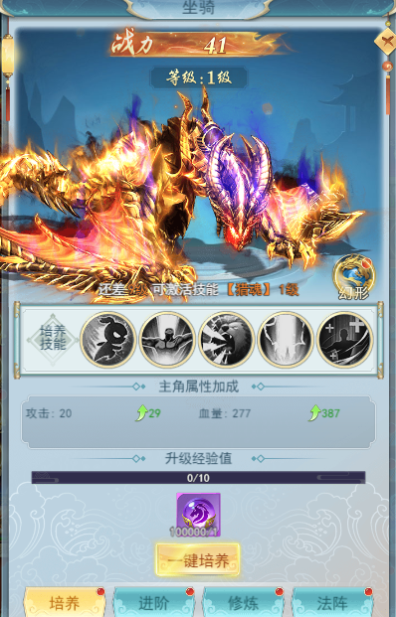

外观幻化

- 消耗具可激活对应的外观幻化，并获得大量的战斗力加成
- 外观幻化后可收集同样的外观进行升阶，以此增强外观的属性加成和战斗力
- 外观幻化属性激活后即会永久生效,变更幻化形象时不会影响属性加成
